Бекітемін:
Оқу ісі жөніндегі орынбасары: ____________________

Қазақстан Республикасы Оқу-ағарту министрлігі
______________________________________________
(білім беру ұйымының атауы)
Қысқа мерзімді (сабақ) жоспары
Ауыр ядролардың бөлінуі
(сабақтың тақырыбы)

Бөлім: | Атом ядросының физикасы
Педагогтың аты-жөні:
Күні:
Сынып: 11 | Қатысушылар саны: | Қатыспағандар саны:
Сабақтың тақырыбы: | Ауыр ядролардың бөлінуі
Оқу бағдарламасына сәйкес оқыту мақсаттары: | 11. 7.2. 3 - ядролық ыдырау және синтез процестерін түсіндіру  11.7.2.4 - α, β және γ сәулелердің иондалу және өтімділік қабілеттерін түсіндіру;
Сабақтың мақсаты: | - ядролық реакцияларды жазғанда массалық және зарядтық санның сақталу заңын қолданады  - жасанды радиоактивтілікті сипаттайды  - ауыр ядролардың бөлінуін және тізбекті реакцияны түсіндіреді  - ядролық синтездің және табиғи радиоактивтіліктің табиғатын салыстырады
Құндылықтарға баулу: | «Адал азамат» бағдарламасы бойынша: Шығармашылық және инновация.  «Ғылым – инемен құдық қазғандай» (халық мақалы).  Құндылық топтық жұмыстағы жауапкершілік пен өзара құрмет арқылы жүзеге асады.
Сабақтың барысы:
Сабақтың кезеңі/ уақыт | Педагогтің әрекеті | Оқушының әрекеті | Бағалау | Ресурстар
Сабақтың басы  6 минут  Ұйымдастыру, қызығушылықты ояту, мақсат қою | Ұйымдастыру кезеңі. Сәлемдесу, түгендеу, бағалау парағын тарату.  Білімді өзектендіру: «Шынжыр». Оқушылар «Ядролық реакциялар. Жасанды радиоактивтілік» тақырыбы бойынша бір-біріне тізбектей сұрақ қояды.  Проблемалық сұрақ: Резерфорд 1919 жылы алғаш рет бір элементті екіншісіне «айналдырды». Алхимиктердің арманы қалай орындалды?  Оқушылардың болжамдары тыңдалып, сабақтың тақырыбы мен мақсаты бірге анықталады. | Сұрақ құрастырады және жауап береді.  Болжам айтып, мақсатты анықтауға қатысады. | ҚБ: ауызша кері байланыс, «Бас бармақ». | Слайд  Бағалау парағы
Жаңа білім  10 минут  Түсіндірмелі әңгіме + концептуалды карта | Мұғалім негізгі ұғымдарды слайд пен сызба арқылы түсіндіреді; оқушылар концептуалды карта құрады:  - Ядролық реакция: ¹⁴N + ⁴He → ¹⁷O + ¹H (Резерфорд, 1919).  - Сақталу заңдары: ΣA = const, ΣZ = const.  - Жасанды радиоактивтілік (Жолио-Кюри, 1934).  - Бөліну: ²³⁵U + n → сынықтар + 2–3n + ~200 МэВ; тізбекті реакция k ≥ 1, критикалық масса.  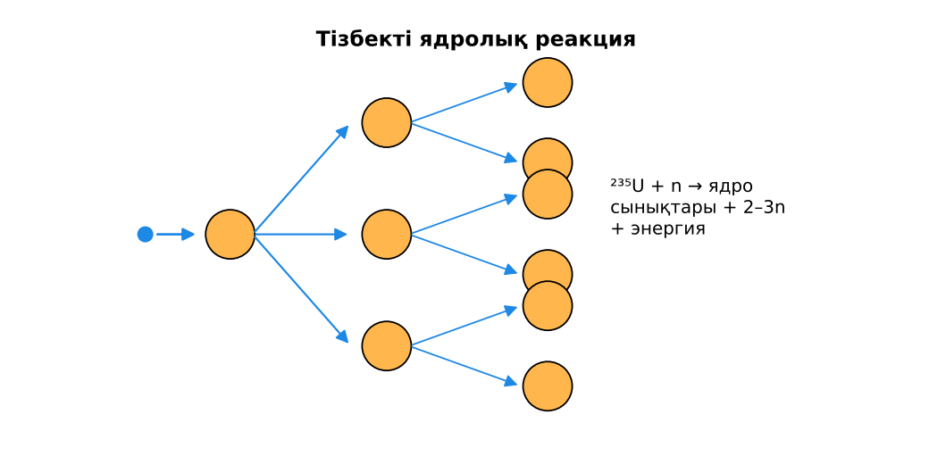  1-сурет. Тізбекті ядролық реакция | Тыңдап, концептуалды карта құрады. | Дескриптор:  - ядролық реакцияларды жазғанда массалық және зарядтық санның сақталу заңын қолданады;  - топта/жұпта белсенді жұмыс істейді.  2 балл | Физика 11-сынып оқулығы  Слайд
«Сен – мен» жұптық оқыту  12 минут  Өзара оқыту | «Сен – мен». 1-оқушы үлгі есепті шығарып, әр қадамын дауыстап түсіндіреді, 2-оқушы тексереді; келесі есепте рөлдер ауысады.  Үлгі есеп / мысал. Ядролық реакция  1) ¹⁴N + α → ¹⁷O + p (Резерфорд, 1919).  2) Сақталу: A және Z.  Жауабы: Тексеру.  ЕББҚ оқушыларына: ірі шрифтті (16–18) карточкалар, формулалар жадынамасы; белсенді рөл беру (уақыт сақшысы, материал таратушы). | Кезекпен шығарып, бір-біріне түсіндіреді. | Дескриптор: шешім қадамдарын түсіндіреді.  2 балл | Жұмыс дәптері
Сергіту сәті  1 минут | «Маятник». Оқушылар қолдарымен маятниктің тербелісін көрсетеді: баяу – жылдам – тоқтау. | Қимылмен орындайды. | – | –
Сабақтың ортасы  10 минут  Деңгейлік тапсырмалар (жеке жұмыс) | Оқушы деңгейін өзі таңдайды; А деңгейін орындаған оқушы В деңгейіне өтеді (тапсырмалар Қосымша 1-де).  А деңгейі (білу, қолдану):  Реакцияны толықтыр: ⁹Be + ⁴He → ¹²C + ?  В деңгейі (талдау):  ²³⁵U + ¹n → ¹⁴¹Ba + ⁹²Kr + ?n. Нейтрон санын тап.  ЕББҚ оқушыларына: суретті тірек-сызба және қадамдық нұсқаулық; жұп-тьютор (күшті оқушымен бірге жұмыс). | Деңгейін таңдап, жеке орындайды.  Жауап кілтімен өзін-өзі тексереді. | Дескриптор:  А: жасанды радиоактивтілікті сипаттайды – 2 балл  В: ауыр ядролардың бөлінуін және тізбекті реакцияны түсіндіреді – 3 балл | Деңгейлік карточкалар  Жауап кілті
Сабақтың соңы  6 минут  Бекіту, рефлексия, үй тапсырмасы | Бекіту: LearningApps викторинасы (мұғалім алдын ала дайындайды). Сұрақтар:  - Реакцияда не сақталады? (A және Z)  - Тізбекті реакция шарты? (k ≥ 1)  - Бір бөлінуде энергия? (~200 МэВ)  LearningApps: https://learningapps.org/  Рефлексия «Шығу парағы»: стикерге бір жаңа білімін және бір сұрағын жазып, есік алдындағы тақтаға жапсырады.  Үй тапсырмасы (таңдау бойынша):  - А: §45; 4 есеп.  - В: Ядролық реакциялар теңдеулері жинағы. | Викторинаға жауап береді.  Балын қосып, өзін-өзі бағалайды.  Рефлексия жасайды. | Дескриптор: викторина сұрақтарының 80%-ына дұрыс жауап береді – 1 балл  Шкала: 90–100% «өте жақсы», 70–89% «жақсы», 50–69% «қанағаттанарлық» | LearningApps (QR)  Kundelik.kz
Мұғалімге ескерту: оқушылар жиі жіберетін қателер
- Реакцияда масса сақталады. → Масса саны сақталады.
Өмірмен байланыс
Жасанды изотоптар (Алматы ЯФИ реакторы) медицинада қолданылады.
Тапсырмалардың жауап кілті
Тапсырма | Жауабы
А | ¹n (нейтрон) – Чедвик, 1932.
В | 3n.
Қосымша 1 | 3n.
Қосымша 2 | ≈ 200 МэВ.
Үлгі есеп | Тексеру.

Қосымша 1. Оқушыға арналған тапсырмалар парағы (басып шығаруға)
Аты-жөні: ____________________ **Сынып:** __ **Күні:** ______

А деңгейі
Реакцияны толықтыр: ⁹Be + ⁴He → ¹²C + ?
____________________________________________________________________________________________
____________________________________________________________________________________________

В деңгейі
²³⁵U + ¹n → ¹⁴¹Ba + ⁹²Kr + ?n. Нейтрон санын тап.
____________________________________________________________________________________________
____________________________________________________________________________________________
____________________________________________________________________________________________

Қосымша тапсырмалар
1) ²³⁵U + n → ¹⁴¹Ba + ⁹²Kr + ?
____________________________________________________________________________________________
2) Бір ²³⁵U бөлінуі?
____________________________________________________________________________________________
Қосымша 3. Тірек-конспект (бос орындарды сабақ барысында толтыр)
Тақырып: Ауыр ядролардың бөлінуі

• Ядролық реакция: ¹⁴N + ⁴He → ¹⁷O + ¹H (Резерфорд, 1919).
• Сақталу заңдары: ΣA = const, ΣZ = const.
• Жасанды радиоактивтілік (Жолио-Кюри, 1934).
• Бөліну: ²³⁵U + n → сынықтар + 2–3n + ~200 МэВ; тізбекті реакция k ≥ 1, критикалық масса.

Есімде қалған формула / ереже: ____________________________________________________________
____________________________________________________________________________________________
Қосымша 2. Бағалау парағы (әр оқушыға)
Кезең | Дескриптор | Балл | Менің балым
Түсіндірмелі әңгіме + концептуалды карта | Дескриптор: - ядролық реакцияларды жазғанда массалық және зарядтық санның сақталу заңын қолданады; - топта/жұпта белсенді жұмыс істейді. | 2
Өзара оқыту | Дескриптор: шешім қадамдарын түсіндіреді. | 2
Деңгейлік тапсырмалар (жеке жұмыс) | Дескриптор: А: жасанды радиоактивтілікті сипаттайды – 2 балл В: ауыр ядролардың бөлінуін және тізбекті реакцияны түсіндіреді – 3 балл | 5
Бекіту, рефлексия, үй тапсырмасы | Дескриптор: викторина сұрақтарының 80%-ына дұрыс жауап береді – 1 балл Шкала: 90–100% «өте жақсы», 70–89% «жақсы», 50–69% «қанағаттанарлық» | 1
Барлығы | 8–10 «өте жақсы», 6–7 «жақсы», 4–5 «қанағаттанарлық» | 10

Қосымша 4. Көрнекілік (интерактивті тақтаға немесе басып шығаруға)
1-сурет. Тізбекті ядролық реакция

Суретпен жұмыс (сұрақтар): 1) Суретте қандай құбылыс/құрылғы бейнеленген? 2) Қандай физикалық шамалар көрсетілген және олар қалай байланысқан? 3) Суретке сүйеніп, өмірден бір мысал келтір.
Сандық ресурстар (QR-кодтар)
LearningApps – викторина  https://learningapps.org/   | Bilimland – видеосабақ  https://bilimland.kz/   | OPIQ – цифрлық оқулық  https://www.opiq.kz/  

